**به نام خدا**

|  |  |  |  |
| --- | --- | --- | --- |
| سری اول تمرینات درس معماری کامپیوتر | ترم دوم سال تحصیلی 95-94 | مدرس: مظفر بگ محمدی | دانشگاه ایلام |

1. **ماشین میلی:** یک ماشین میلی ( یعنی خروجیها فقط با لبه ی مثبت کلاک تغیر می کنند) طراحی کنید که تمام دنباله های بصورت 1011011 را در ورودی تشخیص دهد. از فلیپ فلاپهای JK برای پیاده سازی حالتها استفاده کنید. جدول حالت، دیاگرام حالت و مدار نهایی را رسم کنید.
2. **طراحی**: یک مدار ترتیبی طراحی کنید که خروجی زیر را تولید کرده و تکرار کند. ابتدا مقدار خروجی به مدت چهار پالس ساعت (کلاک) 1 باشد سپس خروجی به مدت دو پالس ساعت 0 باشد. مدار فقط دارای یک ورودی (یعنی پالس ساعت) است. از فلیپ فلاپهای D برای پیاده سازی مدار استفاده کنید. جدول حالت، دیاگرام حالت و مدار نهایی را رسم کنید. در صورت امکان دیاگرام بدست آمده را ساده کنید. دقت کنید که این ماشین از نوع مور است.
3. **طراحی**: با استفاده از فلیپ فلاپهای T مداری طراحی کنید که بصورت زیر عمل کند:

P=0: 0🡪4🡪2🡪0

P=1: 1🡪3🡪5🡪1

1. **شمارنده**: با استفاده از یک شمارنده ی 3 بیتی زیر و گیتهای منطقی، فرکانس کلاک ورودی را بر 5 تقسیم کنید. ورودی Clr شمارنده را ریست می کند.

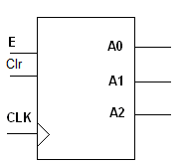

1. **شمارنده:** با یک شمارنده ی 4 بیتی، یک دیکدر مناسب و گیتهای منطقی مداری درست کنید که با ورودی Start شروع به کار کند. مدار دارای یک خروجی به اسم Pulse است که در سیکلهای شماره ی 1، 7، 8 و 15 کلاک برابر یک است.
2. **شمارنده**: با استفاده از شمارنده های 3 بیتی سنکرون (شکل زیر) و گیتهای منطقی مناسب یک شمارنده 6 بیتی بسازید. ورودی E تواناساز است.

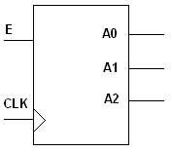

1. **آنالیز رجیستر:** خروجی مدار زیر را برای شش پالس ساعت مشخص کنید:

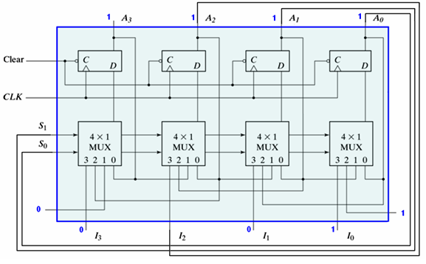

1. **آنالیز رجیستر:** خروجی مدار زیر (Q) را را برای 12 پالس کلاک نشان دهید. مقدار اولیه رجیستر را برابر (3A)16 فرض کنید.

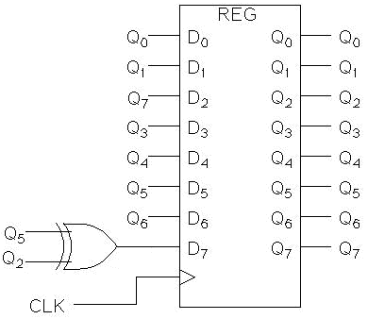

1. **شیفت رجیستر:** یک شیفت رجیستر یونیورسال 4 بیتی طراحی کنید که مطابق جدول زیر عمل کند.

|  |  |  |  |  |  |  |  |  |  |  |
| --- | --- | --- | --- | --- | --- | --- | --- | --- | --- | --- |
| |  |  | | --- | --- | | خروجی | S1S0 | | جمع با عدد یک | 00 | | ضرب در عدد 2 | 01 | | بار کردن موازی | 10 | | حفظ مقدار قبلی | 11 | |

1. **جمع کننده سریال:** برای جمع کننده موازی موجود در کتاب ( که در کلاس نیز توضیح داده شد)، جدول زیر را کامل کنید. مقدار اولیه ی رجیستر A و B و فلیپ فلاپ D را صفر فرض کنید.

Time | Reset | Serial Input | Register B | Register A | FA-S | FA-C

=====+=======+==============+============+============+======+======

T0 | 0 | - | | | |

T1 | 1 | 0 | | | |

T2 | 1 | 1 | | | |

T3 | 1 | 1 | | | |

T4 | 1 | 0 | | | |

T5 | 1 | 0 | | | |

T6 | 1 | 1 | | | |

T7 | 1 | 1 | | | |

T8 | 1 | 0 | | | |

T9 | 1 | 0 | | | |

T10 | 1 | 1 | | | |

T11 | 1 | 0 | | | |

T12 | 1 | 0 | | | |

T13 | 1 | 1 | | | |

T14 | 1 | 0 | | | |

T15 | 1 | 0 | | | |

T16 | 1 | 0 | | | |

T17 | 1 | 0 | | | |

T18 | 1 | 0 | | | |

T19 | 1 | 0 | | | |

T20 | 1 | 0 | | | |

1. **کد همینگ:** داده زیر در طرف گیرنده دریافت شده است. اگر فرض کنیم در طرف فرستنده از کد همینگ استفاده شده باشد، آیا در حین انتقال خطایی رخ داده است؟

101011011011

1. **PAL**: توابع زیر را با PAL داده شده طراحی کنید.

K1=C’D’+A’BC’+B’D’+A’B

K2=BD+B’CD’

K3=A’BC’+B’CD’+BCD+AB’C’D

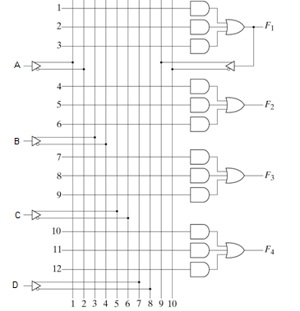

1. **PLA:** توابع زیر را توسط PLA پیاده سازی کنید. نقشه فیوزها و جدول برنامه ریزی PLA را نشان دهید.

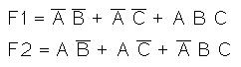

1. **ROM:** توابع تمرین قبلی را توسط RAM زیر پیاده سازی کنید.

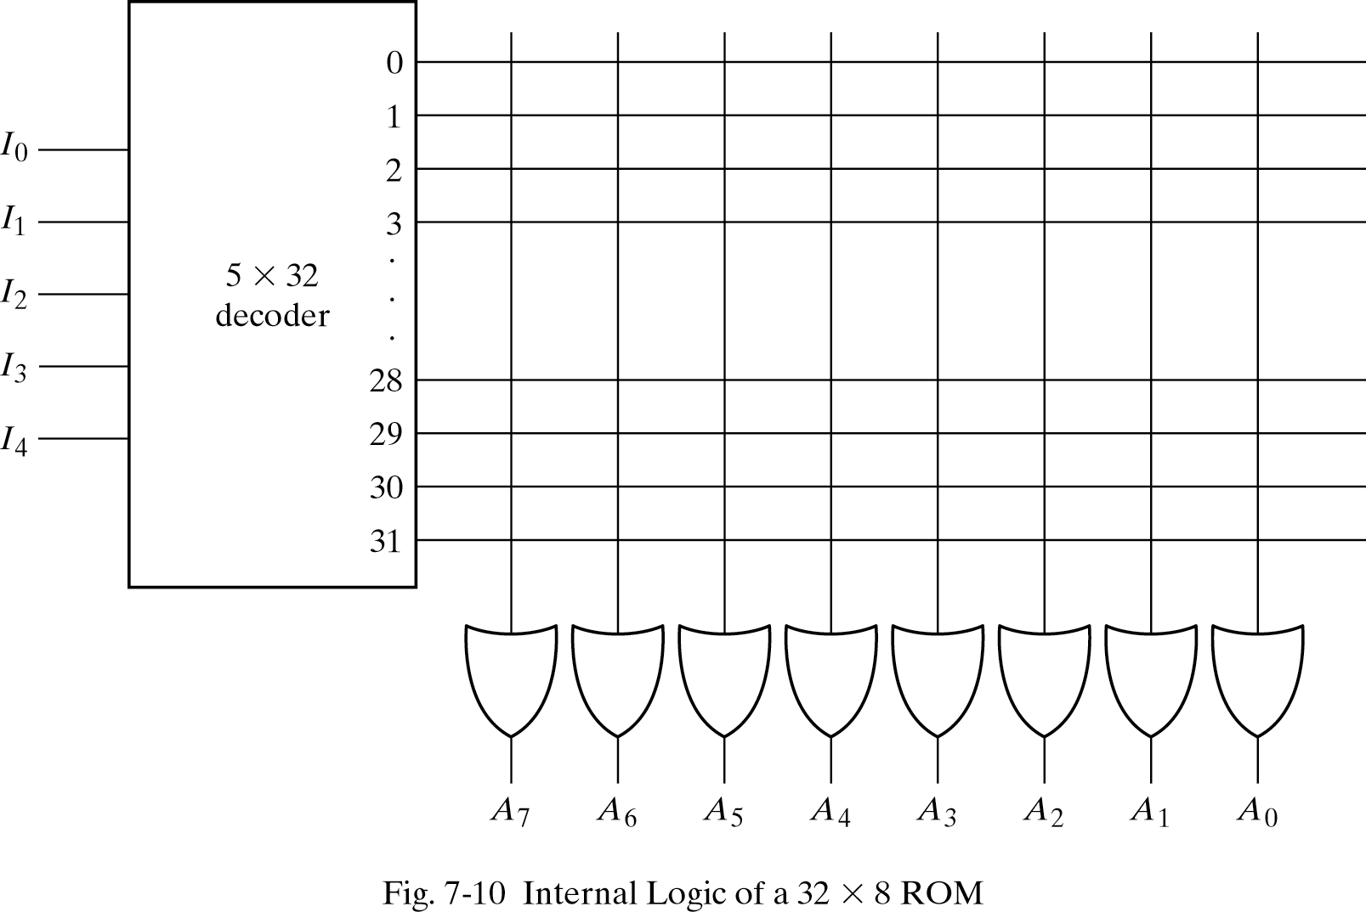

1. **حافظه:** توسط ماژولهای 16kx4 RAM و دیکدرهای مناسب یک RAM 64kx4 بسازید.
2. **حافظه:** می خواهیم که یک مدار حافظه درست کنیم که قادر به نگهداری اطلاعات خروجی یک دوربین فیلم برداری باشد. فرض کنید که سایز ویدئو 640x480 پیکسل است و در هر ثانیه 24 فریم گرفته می شود. مدار مورد نظر باید قادر به نگهداری 30 ثانیه فیلم باشد. همچنین، سایز هر پیکسل را برابر 8 بیت فرض کنید. مقدار حافظه مورد نیاز را تعیین کنید و یک ماژول حافظه مناسب برای این کار پیشنهاد دهید.